Betekenis bij woordweb de pen. Kern 1 dag 13
De pen
Een pen is een ding om mee te schrijven. In een pen zit inkt.
De inkt
inkt is een vloeistof om mee te schrijven. Je hebt inkt in verschillende kleuren.
De vulling
De vulling is een buisje waar de inkt in zit.
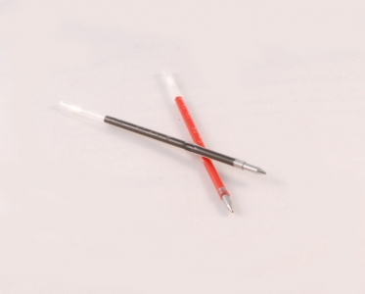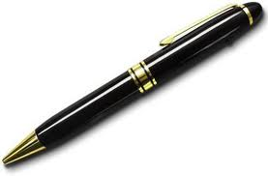
de vulling
de pen

de inkt

